一个颇为尴尬的话题

原创 有里儿有面 [有理儿有面](javascript:void(0);)

**有理儿有面**

微信号 youli-youmian

功能介绍 你说是不是

2021-09-27[原文](https://mp.weixin.qq.com/s?__biz=Mzg3MjEyMTYyNg==&mid=2247541619&idx=1&sn=6f039e785f3a1e4ebf5f3e62b303e6e8&chksm=cef67706f981fe10d2b583d80391c96e68a723a7d7490f09d42d345b3b25db05a9af39a8cb01&scene=27#wechat_redirect&cpage=24) 发表于

收录于合集





**全文共2307字，图片13张，预计阅读时间为6分钟。**

**文章首发于“有理儿有面”（youli-youmian），欢迎大家在朋友圈和微信群转发。**

**公众号及其他平台转载请在后台留言。**



▼

说实在的，今天的话题，对于美国颇为尴尬。

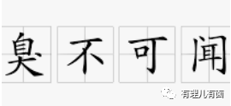

但想想，还是把它写下了。因为，这是当今灯塔国末路的一个象征，更何况，这样的事件，翻遍世界外交史，都是少有耳闻！

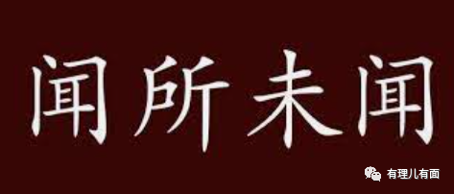

啥离奇的事情？

美英两个亲密盟友的头头，拜登和约翰逊，凑在一起商讨反华大计时，拜登竟然变成了“拉登”！

注意，不是恐怖分子搞袭击的那个，而是真实的人体代谢反应！众目睽睽下，拜登竟然极大可能是临阵拉稀了！



这并不是有理哥胡编乱造，而是来自于其国内社交媒体爆料。

当地时间21日，美国总统拜登正在白宫与来访的英国首相约翰逊相谈甚欢，突然，工作人员要求所有媒体全部退场。

到底发生了什么？

事后，美国社交媒体盛传，临时中断的记者会，是拜登当众大便失禁，恶臭味道弥漫了房间！一时间，这一前所未有的外交奇闻，跨越国界成为网络热烈讨论的话题！

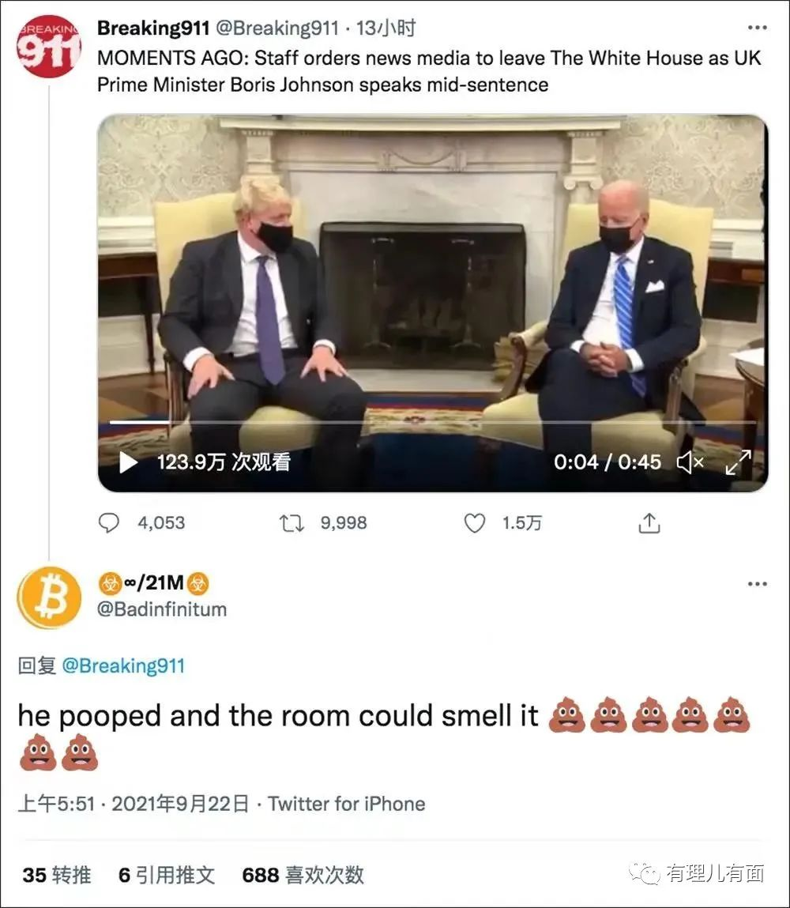

想想，英美两个盎格鲁撒克逊强盗后裔国家，凑在一起蝇营狗苟策动反华，结果拜登“过于激动”临场拉稀，这气味，这画面，让全世界怎么看世界第一国家？让一帮抱着美国大腿的小弟仆从怎么跟着混？！

不过，相比于远在千里之外的爪牙炮灰，当场最为尴尬的，自然是从新冠病毒那里捡回条命的约翰逊，死罪可免，活罪难受！而且，在世界媒体的聚光灯下，他不仅要闻，还要陪笑脸。

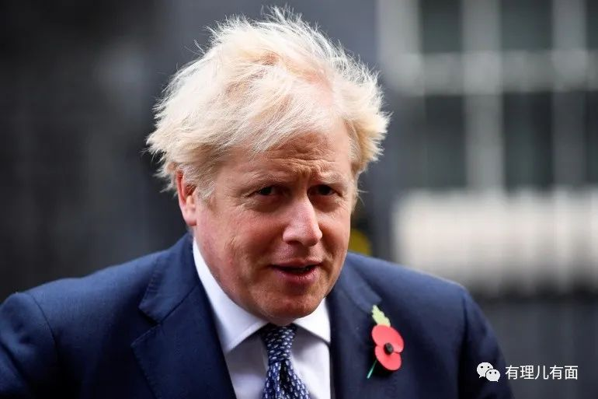

这幅画面，让有理哥想起了几句台词：

败灯：我们在方便的时候见面了。

约酣：脸红什么？

败灯：拉了拉了。

约酣：愿闻其翔。

败灯：总统之位准备交于稀拉里，然后...

约酣：怎么又黄了?

败灯：杠上开花。



需要补充说明的是，关于这件事，并不是媒体记者的猜测和网友们的戏谑，而是有人真的进行了分析考证。

网上发布的视频显示，白宫工作人员慌乱上前用手遮挡记者们的镜头，有女记者直言不讳地问道：did he shit ？（他拉了吗？）

一旁有个男声回答：I have no idea , hope the microphone got it（不清楚，希望麦克风感受到了） 。

有网友进行了逻辑推理：

第一、如果只是臭味难闻，有人放了屁，记者们怎么会发此惊悚的追问？很显然，有人拉稀了。

第二、如果发出臭味的人不是拜登，就犯不着如此大动干戈赶记者们走，很显然，“作案”的人就是拜登。

第三、如果不是拉在裤裆里，仅放个屁气味会散尽，也很难追踪源头，再说就凭拜登随便就能跪倒的演技，几句台词就能轻松过关！

结论，拜登，确实拉在了裤裆里！

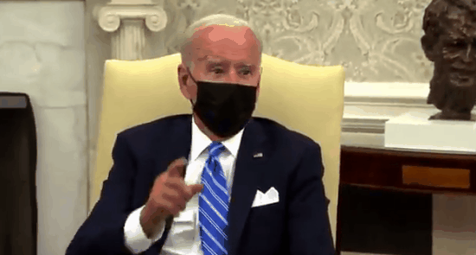

工作人员赶走记者的时候，拜登做出手势

按理说，一个年近八旬的耄耋老人，身体机能下降，出现情况并不意外。因为拜登曾在多次外交场合，出现懂王所抨击的“瞌睡乔”症状，还频频摔倒、诸多口误，比如说“美国超过1.2亿人死于新冠肺炎”，把普京叫做特朗普，将副总统哈里斯称为“总统”，等等。

但是，当他拉拢西方盟友全力打压中国，用核潜艇武装澳大利亚对抗中国时，我们应该认识到，他不仅仅是一个忘性大的自然老人，更是一个阴险的政客。他的身后，是一个罪恶累累的邪恶帝国，那个强取豪夺全世界的国家！

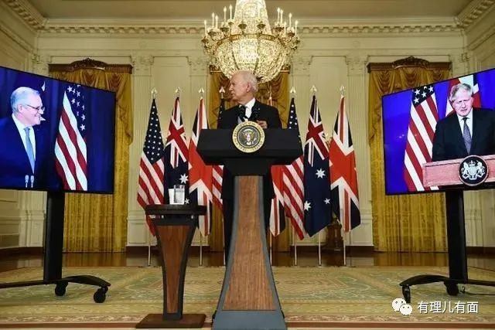

所以，拜登并不值得我们同情。相反，从他临阵拉稀和约翰逊的满面笑容中，我们更深刻体会了懂王不幸言中的“粪坑国家”！因为这个“粪坑国家”，手上沾满被侵略国家人民的鲜血。

美国自立国以来，就频频参与、发动对外战争。特别是二战结束后，就从来没有消停过。他们还曾觊觎我们的主权和领土，在中国周边的朝鲜、越南发动过侵略战争，支援印度当局搞入侵等等，都是可以考证的历史事实。

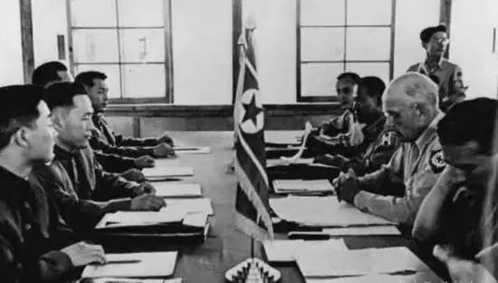

但中国，始终是他们恐惧的对手。因为美国人对新中国直接或间接的战争，都以失败而收场。特别是朝鲜战争的教训，让他们至今仍然心有余悸、记忆犹新。

但那些羸弱的小国，却没有逃脱被美国屡屡屠宰的悲凉。二战后，美军先后入侵过二十多个国家，包括伊拉克、利比亚、古巴、阿富汗、叙利亚、苏丹等等。

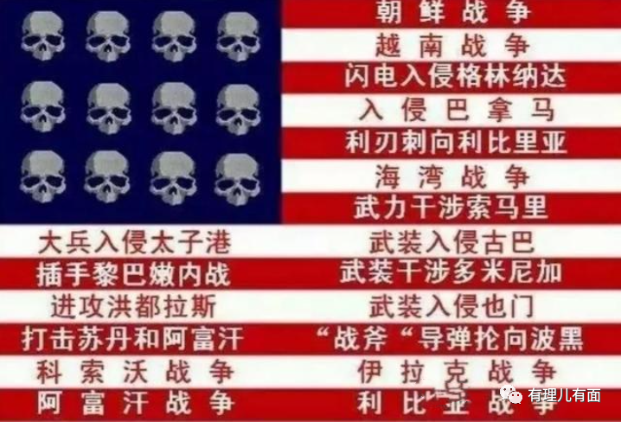

每一场战争，都是一场屠杀，受害国的累累白骨，见证着美帝侵略者的滔天罪行，也最终验证了“国虽大，好战必亡”这句中国的古训！

而今的美国，早已不是民主的灯塔，国内矛盾风起云涌，新冠疫情死亡人数还在激增，并走在了债务违约的边缘。对外搞美国优先让全世界人民看清了谁才是人类的共同敌人，一场阿富汗大溃败，更是拉开了这个末路帝国走向覆亡的序幕！

但美帝并不甘心退出历史舞台，还妄图搞天下围中、复制八国联军入侵的把戏，但正如“人不能两次踏入同一条河流”的哲学真理一样，今日之中国，早已不是那个积贫积弱的国家，国力欣欣向荣人民团结一致。

这是历史潮流的大势，时代发展的结果，也是全世界爱好和平正义人们的选择。历史潮流，浩浩荡荡，顺之者昌，逆之者亡。美国人，也不是不懂这个道理，只是在垂死挣扎困兽犹斗，想将中国这个新生的力量扼杀在岛链内，然后继续殖民全世界的美梦！

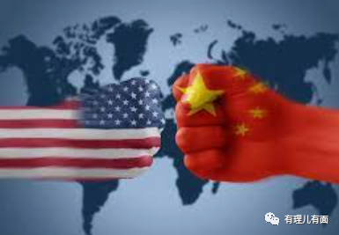

但历史，从来不是以个人，特别是少数人的意志，而决定走向的。就连美国本身，都已是这一规律的印证：且不说本身的种族矛盾尖锐、贫富差距悬殊、资本寡头控制等深层次问题，就连国家总统，都要在两个耄耋老人之间搞火拼，这难道不是亡国之相？

讲到这里，暂借一个历史常识做一类比：众人皆知中国明朝亡于崇祯，但更懂历史的人却了解，明朝的覆亡，从荒唐的万历年间就开始了。一个帝国的崩塌，不是一朝一夕的，推动帝国覆亡的祸根，早就种下了。

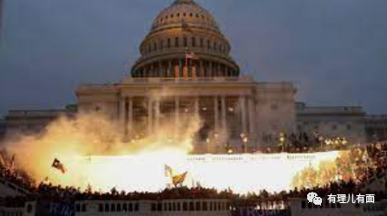

国家的运行，也有自身的规律，成败兴衰有其不可改变的历史轨迹。美国，当然难逃历史的规律。更何况，当今美国的总统，无论是前任的特朗普、还是现任的拜登，从年龄、勤勉、道义等等方方面面，都不是什么治国良才。它的覆亡，当然只会加速。

这个秋意盎然的季节，我们喜看美军阿富汗大逃亡，又在媒体的聚光灯下，惊愕地看到了拜登变“拉登”的离奇一幕。

这一幕，意味深长...

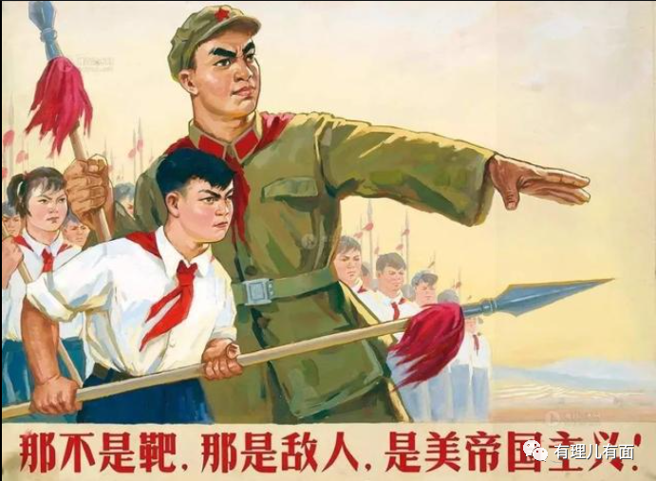

**图片源自网络**





**关注公众号：**

**有理儿有面**

**理   性｜   揭   秘｜   探   讨**







有里儿有面

**微信扫一扫赞赏作者** **赞赏**

已喜欢，对作者说句悄悄话

取消

**发送给作者**

**发送**

最多40字，当前共字

 人赞赏

上一页 1/3 下一页

长按二维码向我转账

受苹果公司新规定影响，微信 iOS 版的赞赏功能被关闭，可通过二维码转账支持公众号。

### 精选留言

用户设置不下载评论